# Membuat Game Tic Tac Toe Menggunakan C++



**Universitas Pakuan**

Disusun Oleh:  
- Imam Ash Shidqi (065123213)  
- Salma Dwi Putri (065123192)  
- Nadya Rahma Qonita (065123205)  
- Haryadi (065123183)  
- Firdan Haerudin Akbar (065123195)

Fakultas Matematika dan Ilmu Pengetahuan Alam  
Mata Kuliah: Praktikum Algoritma

# Kata Pengantar

Dengan nama Allah Yang Maha Pengasih lagi Maha Penyayang, kami panjatkan puji syukur kehadirat-Nya, yang telah memberikan rahmat dan petunjuk-Nya sehingga kami dapat menyelesaikan laporan tugas ini.

Laporan ini disusun sebagai bagian dari tugas mata kuliah Praktikum Algoritma yang kami tempuh. Tujuan penyusunan laporan ini adalah untuk memahami dan mendalami materi yang telah diajarkan dan kami implementasikan dalam membuat sebuah game sederhana.

Kami mengucapkan terima kasih kepada kaka asisten dosen yang telah memberikan bimbingan, pengarahan, dan dukungan sepanjang proses pengerjaan tugas ini. Bimbingan tersebut telah memberikan pencerahan dan pemahaman lebih dalam terkait dengan materi yang kami pelajari.

Laporan ini mencakup Pembuatan Game Tic Tac Toe Menggunakan C++, dengan pembahasan yang terstruktur meliputi Pembahasan *FlowChart, Source Code, Running Program*. Proses penyusunan laporan ini menjadi suatu pengalaman berharga bagi kami dalam mengasah kemampuan mengoding, problem solving, dan logika dalam pemrograman.

Tentu saja, laporan ini tidak luput dari keterbatasan dan kekurangan. Namun, kami berharap bahwa isi laporan ini dapat memberikan gambaran yang jelas dan informatif sesuai dengan tujuan tugas yang diberikan.

Akhir kata, kami berharap laporan tugas ini dapat memberikan manfaat tidak hanya bagi kami sebagai penulis, tetapi juga bagi pembaca yang tertarik dengan topik yang kami bahas.

Terima kasih.

# Daftar Isi

Kata Pengantar 2

Daftar Isi 3

BAB I 4

1.1 Latar Belakang 4

1.2 Tujuan 4

1.3 Manfaat 5

BAB II 7

2.1 FlowChart 7

2.2 Source Code 9

2.3 Running Program 12

BAB III 13

3.1 Kesimpulan 13

3.2 Saran 13

# BAB I

## 1.1 Latar Belakang

Perkembangan teknologi informasi telah membawa dampak signifikan pada dunia komputasi dan pemrograman. Salah satu cara untuk memahami konsep dasar pemrograman dan algoritma adalah dengan membuat permainan sederhana. Dalam konteks ini, kami memilih untuk membuat permainan TicTacToe menggunakan bahasa pemrograman C++.

TicTacToe, atau juga dikenal sebagai "X and O" atau "Three-in-a-row," adalah permainan papan yang sederhana namun menantang. Meskipun terlihat mudah, membuat implementasi permainan TicTacToe melibatkan sejumlah konsep pemrograman yang penting, termasuk struktur kontrol, tipe data, dan manipulasi string. Selain itu, penggunaan fungsi dan algoritma dasar untuk menentukan pemenang atau keadaan imbang juga menjadi fokus utama dalam pembuatan game ini.

Dalam laporan ini, kami akan menjelaskan langkah-langkah pembuatan game TicTacToe menggunakan bahasa pemrograman C++. Kami akan membahas struktur dasar permainan, mekanisme input dan output, serta logika di balik penentuan hasil permainan. Proyek ini tidak hanya bertujuan untuk membangun keterampilan dasar dalam pemrograman C++, tetapi juga untuk memberikan pemahaman yang lebih mendalam tentang konsep algoritma permainan papan sederhana.

Selain itu, melalui proyek ini, kami berharap dapat menginspirasi dan membantu pemula dalam memahami dasar-dasar pemrograman dengan memberikan contoh nyata implementasi dalam pembuatan permainan. Kesederhanaan TicTacToe membuatnya menjadi proyek yang ideal untuk memahami dasar-dasar bahasa pemrograman dan mengembangkan kreativitas dalam merancang dan mengimplementasikan logika permainan.

Kami berharap pembaca dapat menikmati dan mendapatkan manfaat dari laporan ini serta diharapkan dapat menjadi sumber inspirasi bagi mereka yang tertarik untuk memulai perjalanan mereka dalam dunia pemrograman dengan membuat permainan sederhana seperti TicTacToe.

## 1.2 Tujuan

**Memahami Konsep Dasar Pemrograman C++:** Laporan ini bertujuan untuk membantu pembaca memahami konsep dasar pemrograman C++, termasuk penggunaan tipe data, struktur kontrol, fungsi, dan manipulasi string.

**Mengimplementasikan Logika Permainan TicTacToe:** Melalui proyek ini, tujuannya adalah memberikan contoh nyata implementasi logika permainan TicTacToe. Hal ini mencakup bagaimana mendesain dan mengimplementasikan aturan permainan, serta algoritma untuk menentukan pemenang atau keadaan imbang.

**Mengasah Keterampilan Praktis Pemrograman:** Laporan ini didesain untuk memberikan kesempatan kepada pembaca untuk mengasah keterampilan praktis dalam pemrograman C++. Dengan membuat game sederhana, pembaca dapat mengaplikasikan konsep-konsep yang telah dipelajari dalam situasi nyata.

**Menginspirasi Pemula dalam Pemrograman:** Salah satu tujuan utama proyek ini adalah memberikan inspirasi kepada pemula dalam dunia pemrograman. TicTacToe sebagai proyek sederhana dapat menjadi landasan yang baik untuk memulai perjalanan pemrograman.

**Memberikan Contoh Proyek Rekreatif:** Laporan ini juga dimaksudkan untuk memberikan contoh proyek rekreatif yang dapat dilakukan oleh pemula. Membuat permainan sederhana seperti TicTacToe tidak hanya bermanfaat untuk pembelajaran, tetapi juga dapat menjadi pengalaman yang menyenangkan dan memotivasi.

**Meningkatkan Kreativitas dalam Rancangan Permainan:** Dengan merancang dan mengimplementasikan permainan TicTacToe, pembaca diharapkan dapat meningkatkan kreativitas dalam merancang logika permainan, antarmuka pengguna, dan aspek-aspek lain yang terkait.

Melalui pencapaian tujuan-tujuan ini, diharapkan laporan ini dapat memberikan nilai tambah dalam pemahaman dan pengembangan keterampilan pemrograman C++ serta menginspirasi pembaca untuk terus menjelajahi dunia pemrograman.

## 1.3 Manfaat

**Pemahaman Konsep Pemrograman C++:** Laporan ini memberikan manfaat langsung dalam memahami konsep dasar pemrograman C++, yang esensial bagi mereka yang baru memasuki dunia pemrograman.

**Penerapan Konsep dalam Konteks Nyata:** Pembaca dapat melihat bagaimana konsep-konsep pemrograman C++ diterapkan dalam suatu proyek yang nyata, membantu mereka mengaitkan teori dengan praktik.

**Keterampilan Pemrograman Praktis:** Dengan membaca dan mengikuti laporan ini, pembaca dapat mengembangkan keterampilan pemrograman praktis melalui implementasi langkah-langkah proyek pembuatan game TicTacToe.

**Pengembangan Logika dan Algoritma:** Laporan ini membantu pembaca mengembangkan kemampuan dalam merancang logika permainan dan algoritma penentuan hasil permainan, aspek yang sangat penting dalam pemrograman permainan.

**Inspirasi untuk Membuat Proyek Lain:** Proyek pembuatan TicTacToe dapat menjadi inspirasi bagi pembaca untuk menciptakan proyek-proyek lain yang lebih kompleks dan menarik, merangsang kreativitas mereka dalam dunia pemrograman.

**Pengenalan Terhadap Pemrograman Rekreatif:** Laporan ini membuka pintu bagi pembaca untuk memahami bahwa pemrograman dapat menjadi kegiatan rekreatif yang menyenangkan dan bermanfaat.

**Landasan untuk Proyek Selanjutnya:** Proyek pembuatan TicTacToe ini dapat menjadi landasan bagi pembaca untuk memahami proyek-proyek pemrograman yang lebih besar dan kompleks di masa depan.

**Peningkatan Kemampuan Problem Solving:** Membuat permainan TicTacToe melibatkan pemecahan masalah, dan pembaca dapat mengasah kemampuan ini melalui pemahaman laporan ini.

Dengan manfaat-manfaat ini, laporan ini diharapkan dapat memberikan dorongan positif bagi pembaca dalam mengembangkan keterampilan dan minat mereka dalam dunia pemrograman, khususnya dalam bahasa pemrograman C++.

# BAB II

## 2.1 FlowChart

Start

Input: pilihan;

Output: Pemain(X/O) memilih no kotak

Int pilihan;

pemain[1] = X  
pemain[2] = O

String Array pemain[2];

Output Papan TicTacToe

Isi Array number[9] dengan 1, 2, 3, 4, 5, , 6, 7, 8, 9

String Array number[9];

End

Output: Game Seri!

Output: Player(X/O) Menang!

Output: Player (X/O) Mencetak ‘X/O’ di kotak yg dipilih

Variable ‘hasil’ adalah algoritma untuk memenangkan permainan

Number[0] == number[1] && number[1] == number[2]

Int hasil;

True

False

pilihan == 1 && number[0] == “1”

True

False

## 2.2 Source Code

1. #include <iostream>
2. #include <time.h>
3. #include <string>
5. using namespace std;
6. string number[9]={"1","2","3","4","5","6","7","8","9"};
8. void tampilan(){
9. system("cls");
10. cout << "       Selamat Datang di Game      " << endl;
11. cout << "           Tic Tac Toe             " << endl;
12. cout << "___________________________________" << endl;
13. cout << " " << endl;
14. cout << "   Player Pro (\x1B[34mX\033[0m) VS Player Noob (\x1B[31mO\033[0m)    \n" << endl;
15. cout << "         _____ _____ _____ " << endl;
16. cout << "        |     |     |     |" << endl;
17. cout << "        |  " << number[0] << "  |  " << number[1] << "  |  " << number[2] << "  |" << endl;
18. cout << "        |_____|_____|_____|" << endl;
19. cout << "        |     |     |     |" << endl;
20. cout << "        |  " << number[3] << "  |  " << number[4] << "  |  " << number[5] << "  |" << endl;
21. cout << "        |_____|_____|_____|" << endl;
22. cout << "        |     |     |     |" << endl;
23. cout << "        |  " << number[6] << "  |  " << number[7] << "  |  " << number[8] << "  |" << endl;
24. cout << "        |_____|_____|_____| " << endl;
25. cout << "\n" << endl;
26. }
28. int hasil(){
29. if(number[0] == number[1] && number[1] == number[2]){
30. return 1;
31. }
32. if(number[3] == number[4] && number[4] == number[5]){
33. return 1;
34. }
35. if(number[6] == number[7] && number[7] == number[8]){
36. return 1;
37. }
38. if(number[0] == number[3] && number[3] == number[6]){
39. return 1;
40. }
41. if(number[1] == number[4] && number[4] == number[7]){
42. return 1;
43. }
44. if(number[2] == number[5] && number[5] == number[8]){
45. return 1;
46. }
47. if(number[0] == number[4] && number[4] == number[8]){
48. return 1;
49. }
50. if(number[2] == number[4] && number[4] == number[6]){
51. return 1;
52. }
53. else if(number[0] != "1" && number[1] != "2" && number[2] != "3" && number[3] != "4" && number[4] != "5" && number[5] != "6" && number[6] != "7" && number[7] != "8" && number[8] != "9"){
54. return -1;
55. }
56. else{
57. return 0;
58. }
59. }
61. int main() {
62. int play = 1, nilaiHasil, pilihan, pilihan1;
63. string pemain[2] = {"Player Pro", "Player Noob"};
64. string karakter;
66. do {
67. mainLagi:
68. tampilan();
70. play=(play%2)?1:2;
72. if(play == 1 && pemain[0] == "Player Pro"){
73. cout << " " << "Giliran (" << pemain[0] << ") Pilih Kotak Nomer Berapa? : ";
74. cin >> pilihan;
76. karakter = "\x1B[34mX\033[0m";
78. if(pilihan == 1 && number[0] == "1"){
79. number[0] = karakter;
80. }else if(pilihan == 2 && number[1] == "2"){
81. number[1] = karakter;
82. }else if(pilihan == 3 && number[2] == "3"){
83. number[2] = karakter;
84. }else if(pilihan == 4 && number[3] == "4"){
85. number[3] = karakter;
86. }else if(pilihan == 5 && number[4] == "5"){
87. number[4] = karakter;
88. }else if(pilihan == 6 && number[5] == "6"){
89. number[5] = karakter;
90. }else if(pilihan == 7 && number[6] == "7"){
91. number[6] = karakter;
92. }else if(pilihan == 8 && number[7] == "8"){
93. number[7] = karakter;
94. }else if(pilihan == 9 && number[8] == "9"){
95. number[8] = karakter;
96. }else{
97. play--;
98. }
99. }else if(play == 2 && pemain[1] == "Player Noob"){
100. cout << " " << "Giliran " << pemain[1] << " Pilih Kotak Nomer Berapa? : ";
101. cin >> pilihan1;
103. karakter = "\x1B[31mO\033[0m";
105. if(pilihan1 == 1 && number[0] == "1"){
106. number[0] = karakter;
107. }else if(pilihan1 == 2 && number[1] == "2"){
108. number[1] = karakter;
109. }else if(pilihan1 == 3 && number[2] == "3"){
110. number[2] = karakter;
111. }else if(pilihan1 == 4 && number[3] == "4"){
112. number[3] = karakter;
113. }else if(pilihan1 == 5 && number[4] == "5"){
114. number[4] = karakter;
115. }else if(pilihan1 == 6 && number[5] == "6"){
116. number[5] = karakter;
117. }else if(pilihan1 == 7 && number[6] == "7"){
118. number[6] = karakter;
119. }else if(pilihan1 == 8 && number[7] == "8"){
120. number[7] = karakter;
121. }else if(pilihan1 == 9 && number[8] == "9"){
122. number[8] = karakter;
123. }else{
124. play--;
125. }
126. }
127. nilaiHasil = hasil();
128. play++;
129. }while(nilaiHasil==0);
130. tampilan();
131. if(nilaiHasil==1){
132. play--;
133. if(play == 1){
134. cout << "   " << pemain[0] << " Menang!!!" << endl;
135. cout << "   " << pemain[1] << " Kalah wooo!!" << endl;
136. }else {
137. cout << "   " << pemain[1] << " Menang!!!" << endl;
138. cout << "   " << pemain[0] << " Kalah wooo!!!" << endl;
139. }
140. }else if(nilaiHasil == -1){
141. cout << "   " << "Game Berakhir Seri!" << endl;
142. }
144. char mainLagi;
145. cout << "\n   " << "Apakah Kamu Ingin Bermain Lagi? (y/n) ";
146. cin >> mainLagi;
147. if(mainLagi == 'Y' || mainLagi == 'y'){
148. nilaiHasil = 0;
149. for(int i=0;i<9;i++){
150. number[i] = to_string(i+1);
151. }
152. goto mainLagi;
153. }else{
154. cout << "\n   " << "Terimakasih Sudah Bermain Bersamaku!";
155. }
156. return 0;
157. }

## 2.3 Running Program

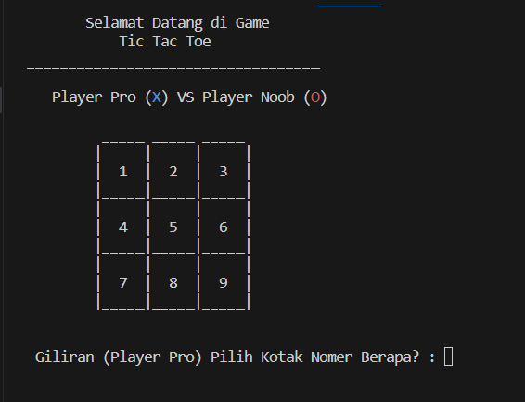

Papan Game TicTacToe

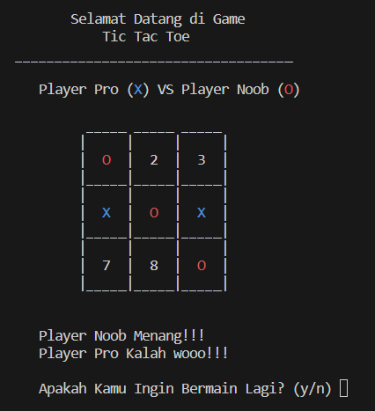

Pemain O Memenangkan Permainan

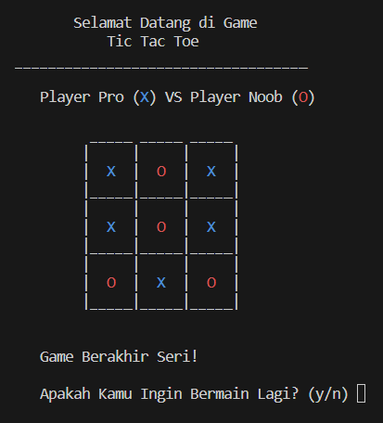

Game Berakhir Seri

# BAB III

## 3.1 Kesimpulan

Dalam laporan ini, kami telah menjelaskan secara rinci tentang pembuatan game Tic Tac Toe menggunakan bahasa pemrograman C++. Proyek ini memberikan wawasan mendalam terkait konsep-konsep dasar pemrograman, implementasi logika permainan, dan pengembangan keterampilan praktis dalam pemrograman.

Melalui proses pembuatan game ini, kami memahami bahwa pemrograman bukan hanya sekadar kumpulan sintaks dan struktur data, tetapi juga seni dalam merancang algoritma yang efektif dan logika permainan yang menarik. Penggunaan tipe data, struktur kontrol, dan fungsi dalam C++ menjadi landasan bagi implementasi proyek ini, sementara algoritma penentuan hasil permainan membantu mengasah pemikiran pemecahan masalah.

Manfaat laporan ini mencakup peningkatan pemahaman konsep dasar pemrograman C++, penerapan teori dalam konteks praktis, dan pengembangan keterampilan pemrograman yang dapat diterapkan dalam proyek-proyek berikutnya. Pembaca diharapkan dapat merasakan inspirasi untuk menjelajahi dunia pemrograman lebih lanjut, menggunakan proyek ini sebagai langkah awal menuju tantangan pemrograman yang lebih kompleks.

Terlepas dari keterbatasan dan kekurangan yang mungkin ada, proyek ini memberikan fondasi yang kuat bagi pembaca untuk merancang, mengimplementasikan, dan memahami logika permainan sederhana. Semua ini dilakukan dengan harapan bahwa pembaca akan mendapatkan manfaat yang signifikan dan terus berkembang dalam perjalanan mereka dalam dunia pemrograman.

Kami berharap pembaca dapat mengeksplorasi lebih jauh, menemukan kegembiraan dalam menyelesaikan tantangan pemrograman, dan terus mengasah keterampilan mereka untuk mencapai pencapaian yang lebih besar di masa depan.

## 3.2 Saran

Saran yang dapat di berikan untuk game Tic Tac Toe sederhana ini yaitu untuk dapat dikembangkan lagi agar tampilan dari game Tic Tac Toe ini dapat menarik di pandangan pemain dan menambahkan fitur-fitur baru.